**Arquitetura e Paisagem**

O Rio de Janeiro foi eleito pela UNESCO como a primeira capital mundial da arquitetura.

**Cidade das Artes**

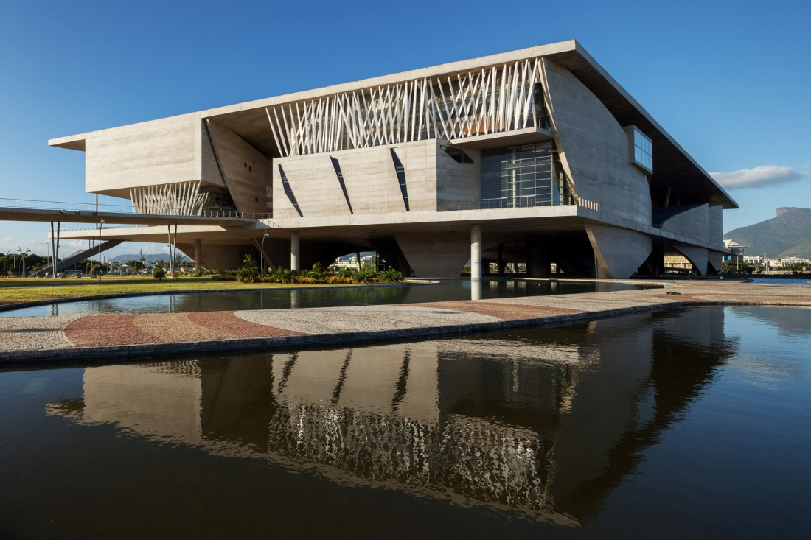

Localizado na Barra da Tijuca, a obra de Portzampac é um grande complexo cultural, que serve como espaço para múltiplas apresentações e exposições ao longo do ano, além de ser sede da Orquestra Sinfônica Brasileira. Além de ser uma das arquiteturas internacionais que se situam no centro do Rio de Janeiro.

**Catedral Metropolitana de São Sebastião**

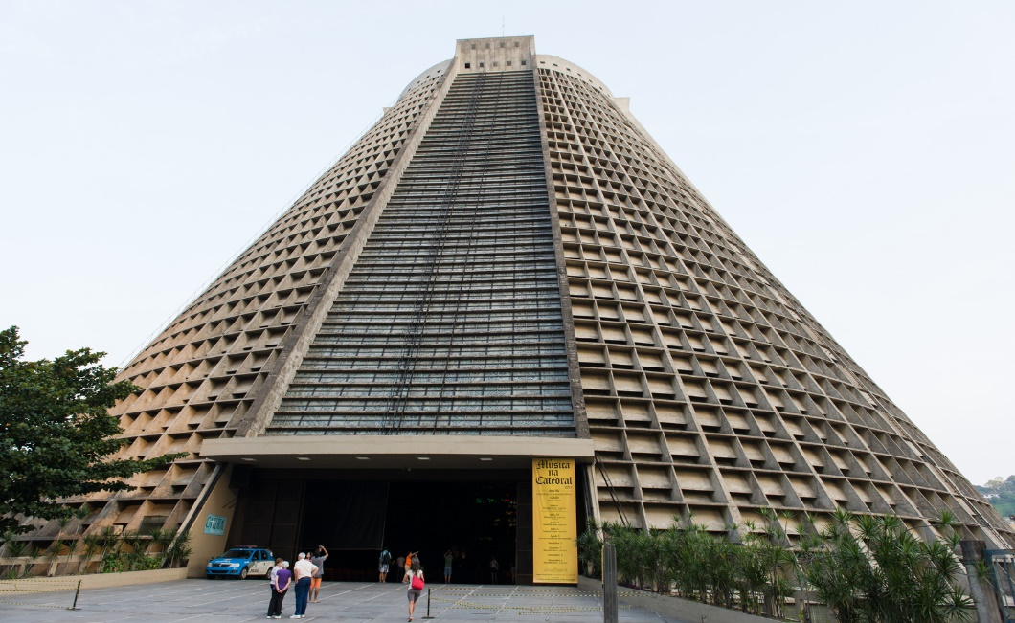

A Catedral do Rio de Janeiro, é conformada por uma estrutura de cônica, uma interpretação da arquitetura maia combinada com a arquitetura tradicional católica, através da presença dos vitrais em seu interior, feita por Edgar Fonseca. Além disso, é uma das mais belas arquitetura modernas brasileira que se situam no centro.

**Pavilhão de São Cristóvão**

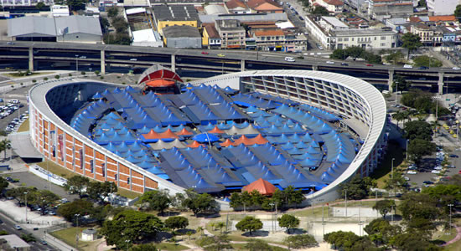

Também conhecido como Centro Luiz Gonzaga de Tradições Nordestinas, o pavilhão, foi concluído em 1962, promove a cultura e o comércio de produtos nordestinos. Foi concebido para abrigar a Exposição Internacional de Indústria e Comércio durante o governo Juscelino Kubitschek.

**Pão de Açúcar**

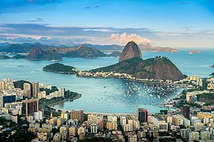

Monumento Natural dos Morros do Pão de Açúcar e da Urca é um complexo de morros localizado no bairro da Urca, na cidade do Rio de Janeiro, no Brasil. É composto pelo Morro do Pão de Açúcar (que dá nome ao complexo) e pelo Morro da Urca. Possui, como atração complementar, o passeio de teleférico, interligando a Praia Vermelha, o Morro da Urca e o Morro do Pão de Açúcar. Conhecido como Bondinho do Pão de Açúcar, o teleférico foi idealizado em 1908 e inaugurado em 1912, tornando-se o primeiro teleférico instalado no país e o terceiro do mundo.

**Cristo Redentor**

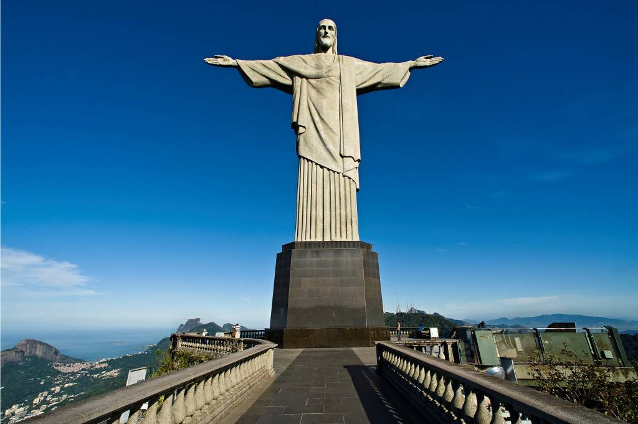

Cristo Redentor é uma estátua *art déco* que retrata Jesus Cristo, localizada no topo do morro do Corcovado, a 709 metros acima do nível do mar, no Parque Nacional da Tijuca, com vista para a maior parte da cidade do Rio de Janeiro, Brasil. Em 2007 foi eleito informalmente como uma das sete maravilhas do mundo moderno. Em 2012 a UNESCO considerou o Cristo Redentor como parte da paisagem do Rio de Janeiro incluída na lista de Patrimônios da Humanidade.